МИНОБРНАУКИ РОССИИ
Федеральное государственное бюджетное образовательное учреждение высшего образования
«МИРЭА – Российский технологический университет»
РТУ МИРЭА

ПРАКТИЧЕСКАЯ РАБОТА № 1
по дисциплине «Программирование электронных приборов и систем: виртуальное проектирование устройств на микроконтроллерах»

Тема: создание схемы электрической принципиальной с микроконтроллером в среде KiCad

Выполнил: студент группы ЭФБО-08-24
Лимонов Никита Андреевич

Москва, 2026

1. Наименование и цель работы
Наименование работы: основы работы с программным обеспечением для проектирования электронных схем. Создание схемы электрической принципиальной с микроконтроллером в системе автоматизированного проектирования KiCad (редактор схем Eeschema).
Цель работы: ознакомиться с интерфейсом программы, научиться создавать проект, выбирать компоненты из библиотек, размещать их на листе, соединять проводниками, присваивать позиционные обозначения и нумеровать цепи в соответствии с ГОСТ 2.702-2011 и ГОСТ 2.710-81.

2. Перечень элементов, использованных в схеме
В качестве основы схемы выбран 8-разрядный микроконтроллер AT89C2051-12P, совместимый с архитектурой MCS-51 (8051). Он присутствует в стандартной библиотеке символов KiCad (MCU_Microchip_8051). Перечень элементов приведён в таблице 1.
Таблица 1 – Перечень элементов
Поз. обозначение | Наименование | Краткие характеристики | Кол.
DD1 | Микроконтроллер AT89C2051-12P | MCS-51, 2 КБ Flash, 128 Б ОЗУ, 15 линий ввода-вывода, тактовая частота до 12 МГц, корпус DIP-20 | 1
BQ1 | Кварцевый резонатор | 12 МГц, корпус HC-49 | 1
C1, C2 | Конденсатор керамический | 22 пФ, нагрузочные конденсаторы кварцевого генератора | 2
C3 | Конденсатор электролитический | 10 мкФ, полярный, цепь начального сброса | 1
R1 | Резистор | 8,2 кОм, цепь начального сброса | 1
R2–R5 | Резистор | 330 Ом, ограничение тока светодиодов (около 9 мА при питании 5 В) | 4
HL1–HL4 | Светодиод | красный, 5 мм, прямое напряжение около 2 В | 4
SB1 | Кнопка | тактовая, без фиксации | 1
XP1 | Разъём питания | вилка 1×2, шаг 2,54 мм, подача +5 В и общего провода | 1

Принцип работы схемы. Тактирование микроконтроллера выполняется внутренним генератором, к выводам XTAL1 и XTAL2 которого подключены кварцевый резонатор BQ1 на 12 МГц и конденсаторы C1, C2. Начальный сброс формируется RC-цепью C3–R1: в момент подачи питания конденсатор C3 пропускает скачок напряжения на вывод RST, после чего вывод подтягивается к общему проводу резистором R1. Четыре светодиода подключены катодами к выводам P1.2–P1.5 и зажигаются при выводе в порт уровня логического нуля. Кнопка SB1 соединяет вывод P3.2 с общим проводом.

3. Схема электрическая принципиальная
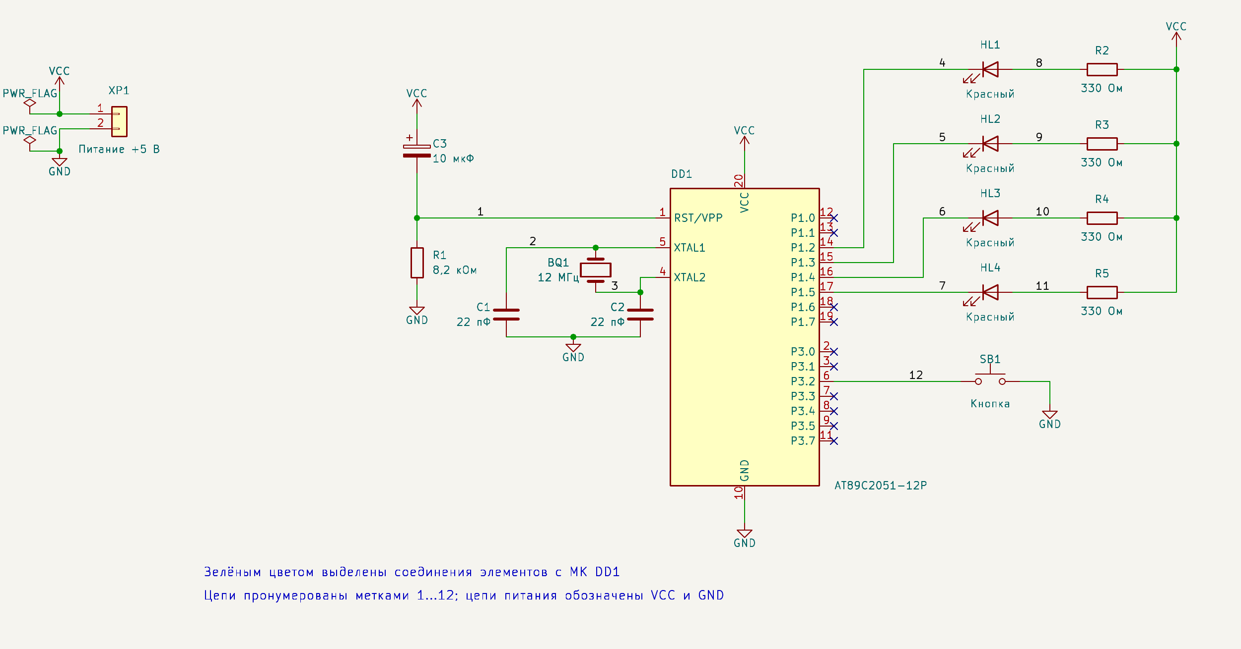
Рисунок 1 – Схема электрическая принципиальная (окно редактора схем KiCad)

На схеме проставлены позиционные обозначения по ГОСТ 2.710-81 (DD – микросхема цифровая, BQ – кварцевый резонатор, C – конденсатор, R – резистор, HL – светодиод, SB – кнопка, XP – вилка разъёма). Соединения элементов с микроконтроллером DD1 выделены зелёным цветом. Цепи пронумерованы метками 1–12, цепи питания обозначены VCC и GND. Состав цепей приведён в таблице 2.
Таблица 2 – Нумерация цепей
Цепь | Назначение | Соединяемые выводы
1 | Сброс | DD1/1 (RST), C3/2, R1/1
2 | Вход генератора | DD1/5 (XTAL1), BQ1/2, C1/1
3 | Выход генератора | DD1/4 (XTAL2), BQ1/1, C2/1
4 | Линия светодиода HL1 | DD1/14 (P1.2), HL1 (катод)
5 | Линия светодиода HL2 | DD1/15 (P1.3), HL2 (катод)
6 | Линия светодиода HL3 | DD1/16 (P1.4), HL3 (катод)
7 | Линия светодиода HL4 | DD1/17 (P1.5), HL4 (катод)
8–11 | Анод светодиода – резистор | HL1–HL4 (анод) – R2–R5 (вывод 1)
12 | Кнопка | DD1/6 (P3.2), SB1/1
VCC | Питание +5 В | DD1/20, C3/1, R2–R5/2, XP1/1
GND | Общий провод | DD1/10, C1/2, C2/2, R1/2, SB1/2, XP1/2

4. Ссылка на проект
https://github.com/nikitata232/Programming-of-electronic-devices-and-systems

5. Выводы по работе
В ходе практической работы изучены основные этапы создания электрической принципиальной схемы в среде KiCad: создание проекта, выбор компонентов из библиотек символов, размещение и поворот элементов, прокладка соединений, добавление символов питания и земли, присвоение позиционных обозначений и нумерация цепей.
Собрана схема на микроконтроллере AT89C2051, содержащая цепи тактирования и начального сброса, четыре светодиодных индикатора и кнопку управления. Схема оформлена с учётом требований ГОСТ 2.702-2011 и ГОСТ 2.710-81: заданы буквенно-цифровые позиционные обозначения, соединения с микроконтроллером выделены зелёным цветом, цепи пронумерованы. Корректность соединений проверена по выгруженному списку цепей (netlist).
Следует отметить, что графические обозначения элементов взяты из стандартных библиотек KiCad и частично отличаются от условных графических обозначений, установленных стандартами ЕСКД. Выбранный микроконтроллер AT89C2051 имеет небольшое число выводов, что удобно для учебной схемы, но для сложных устройств потребуется микроконтроллер с большим числом портов.

